**Ejercicio .Net Cuarta Actividad**

* Enlace Git **:** [**https://github.com/WilliamCJR/WingTip.git**](https://github.com/WilliamCJR/WingTip.git)

**Página de inicio**

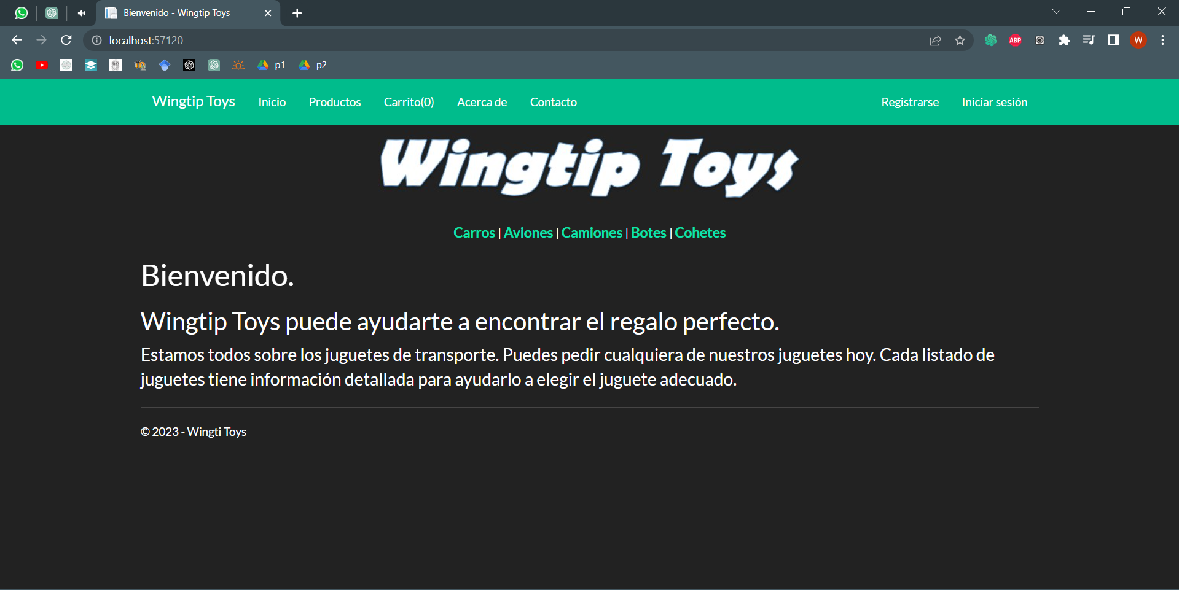

**Lista de Productos**

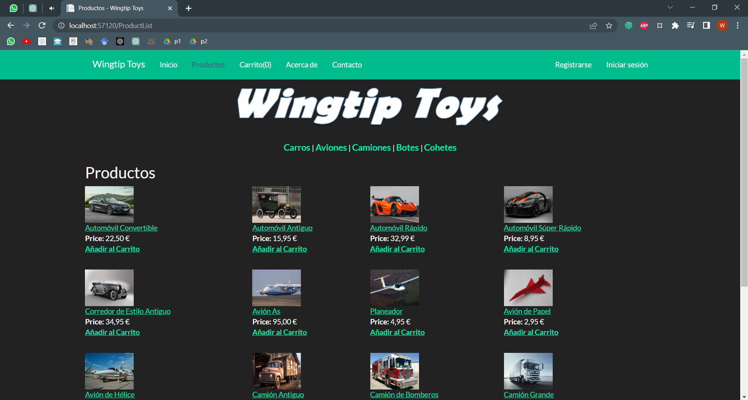

**Productos por categoría (Carros)**

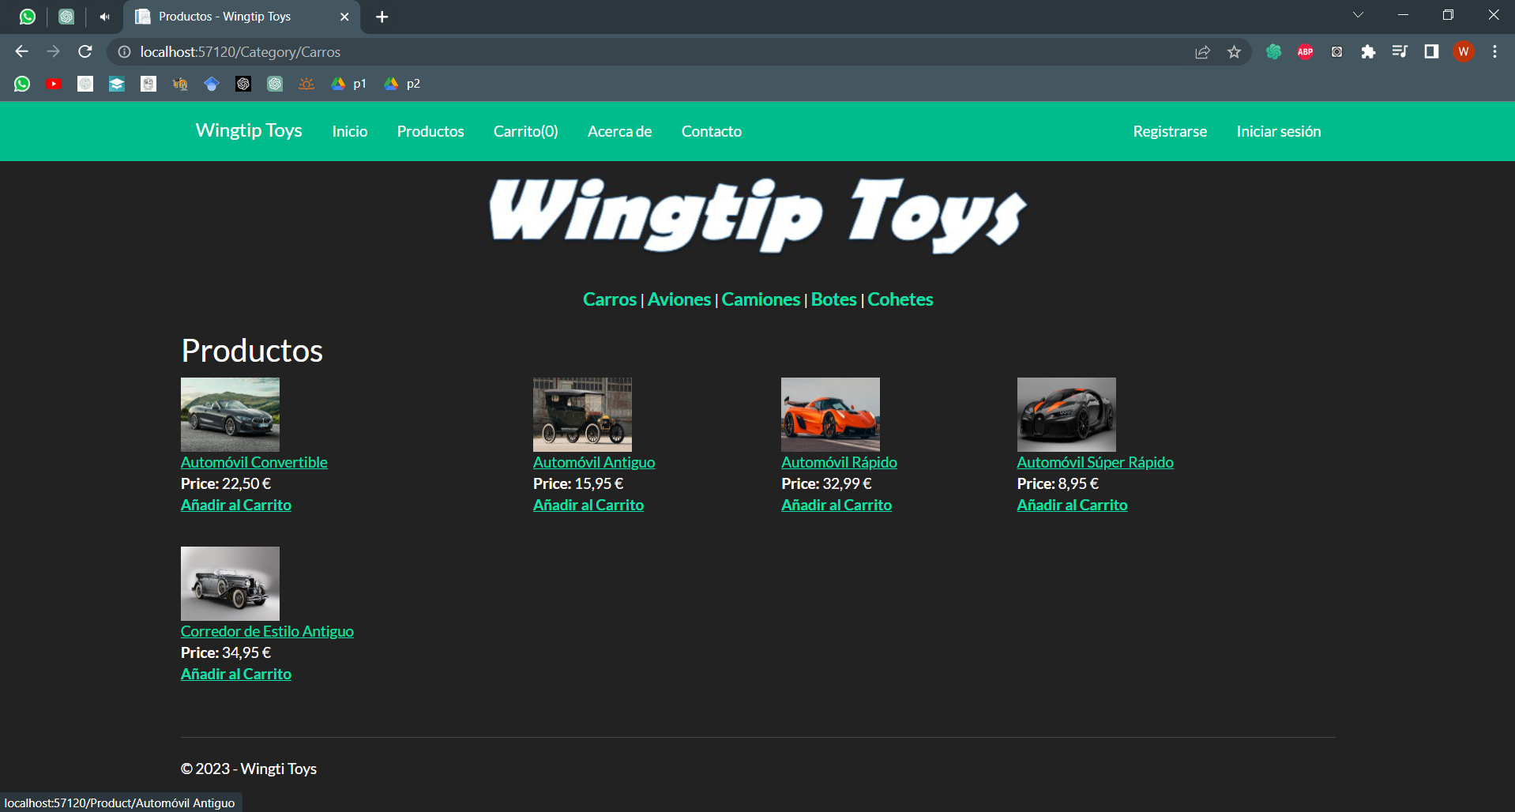

**Productos por categoría (Barcos)**

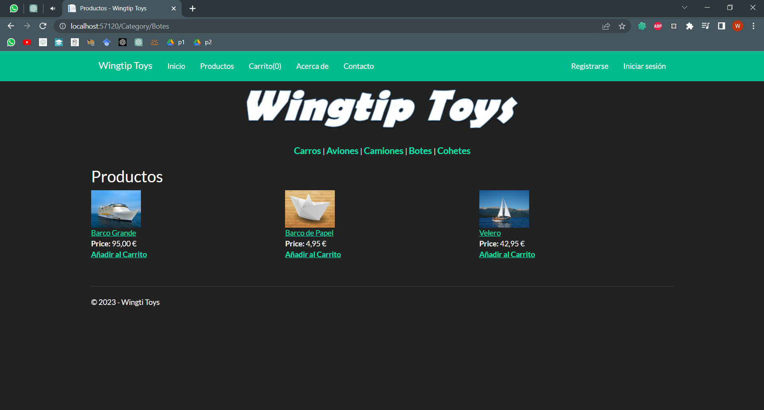

**Detalles del producto**

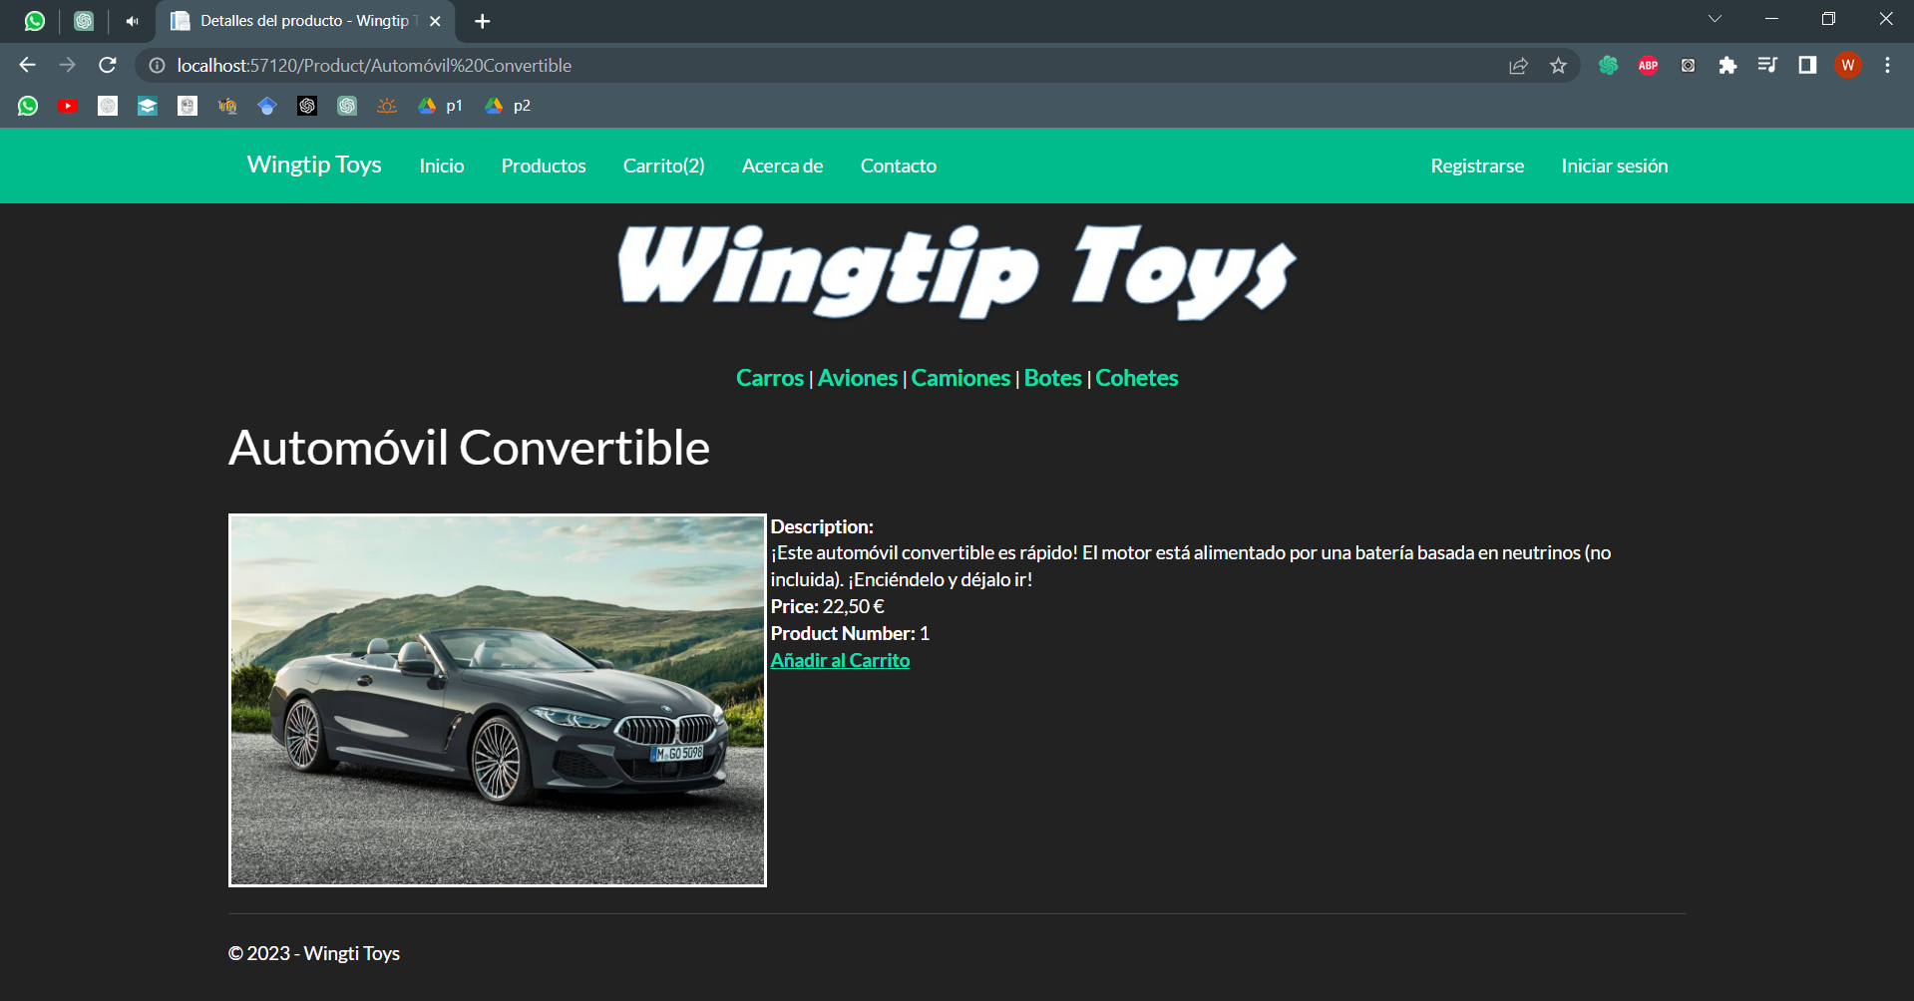

**Carrito de compras**

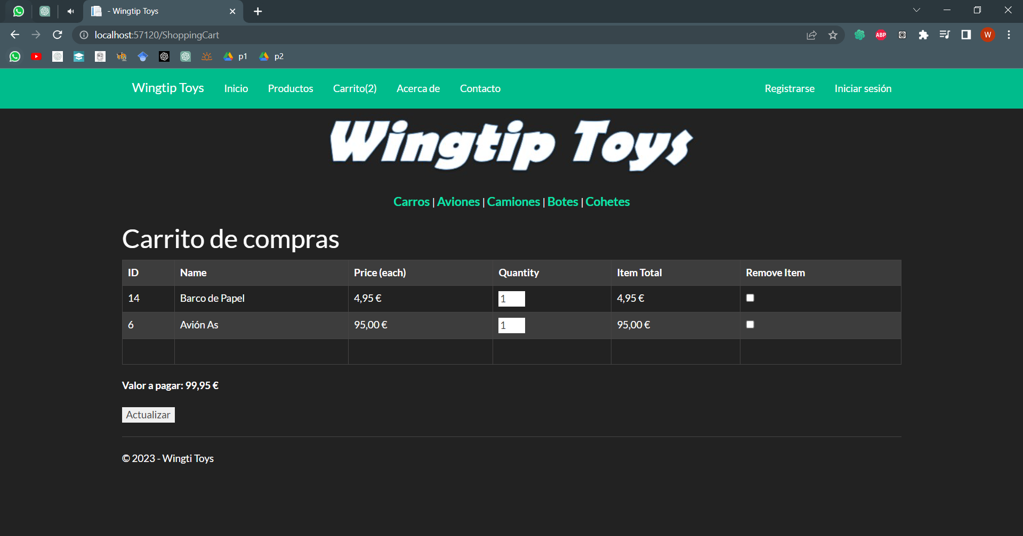

**Pagina Acerca Del Sitio**

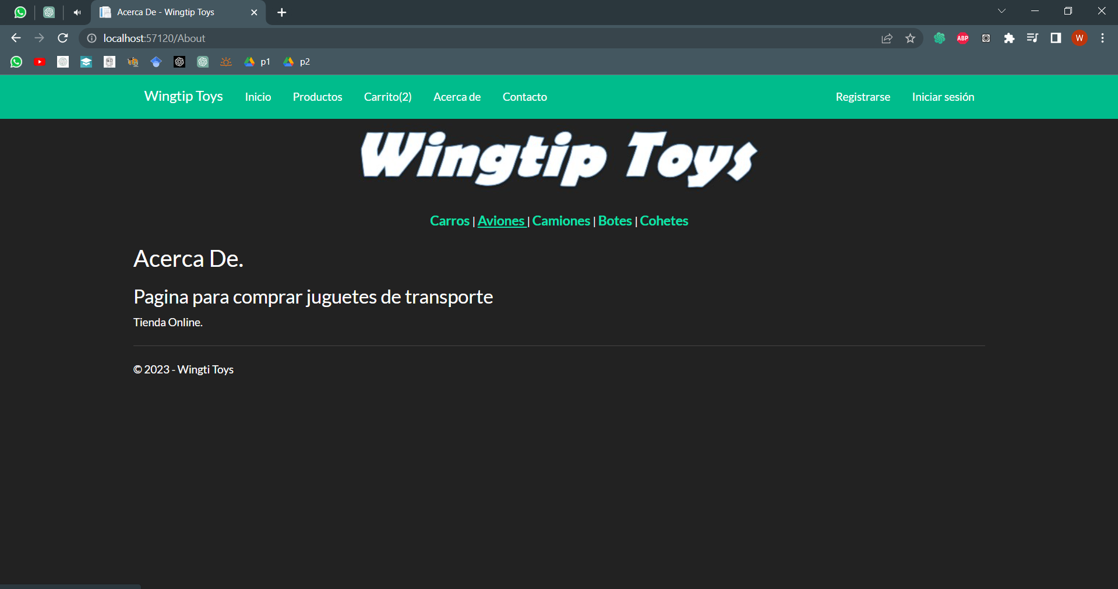

**Pagina de Contacto**

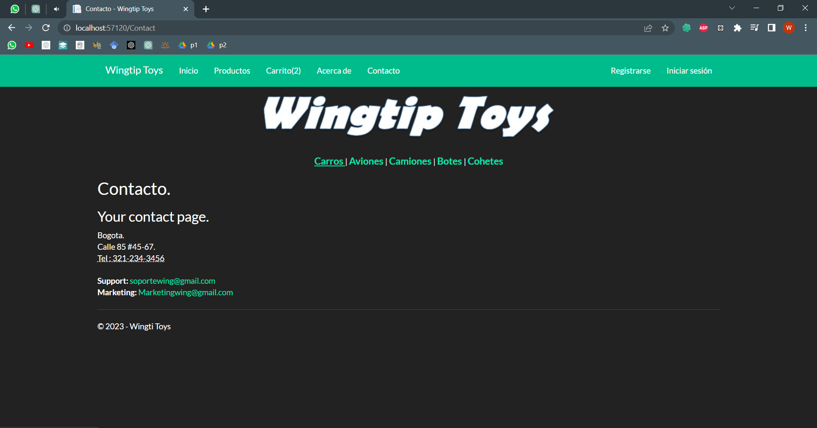

**Base de datos Local**

